1. 注册登录：卓师WEB支持邮箱登录（需要客户和产品经理确认）

手机号、平台号、邮箱地址

1. 注册登录：缺少注册登录->忘记密码页面（需要UI设计师确认）
2. 注册登录：绑定学校（请和客户、产品经理确认）

这个时候应该没有导航栏、学校信息和个人信息。

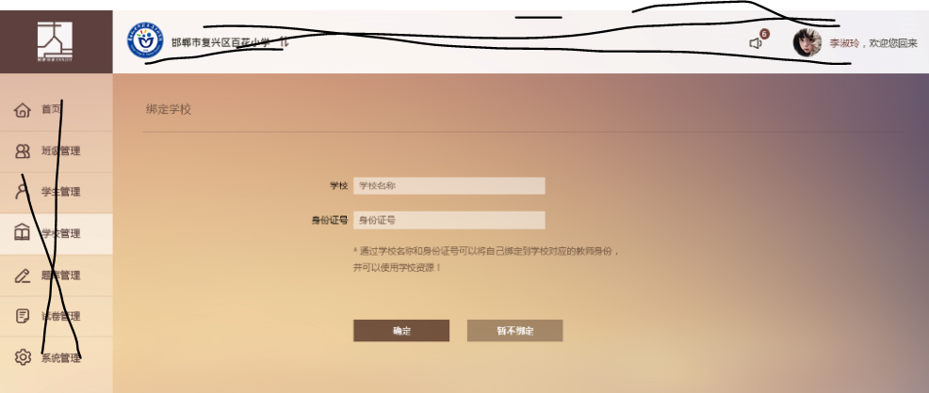

1. 个人信息不属于任何导航（需要UI设计师确认）

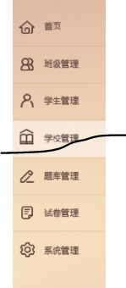

1. 个人信息：缺少个人信息的菜单（需要UI设计师确认）

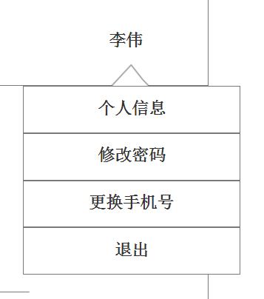

1. 个人信息：需要绑定学校的操作（需要UI设计师确认，请和产品经理确认添加）
2. 班级管理->学生管理：不是编辑删除，应该是添加学生，踢出班级；班级管理改成学生管理。（需要UI设计师确认）

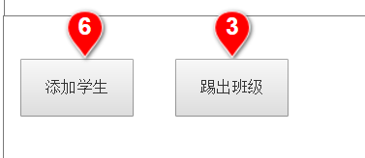

1. 没有二级导航（需要UI设计师确认，请遍历所有）

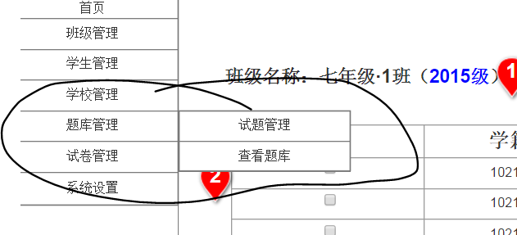

1. 班级管理->分配班级（需要UI设计师确认）

缺少弹框

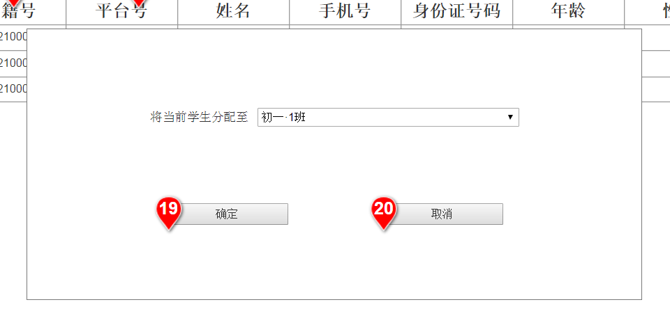

1. 试卷管理->试卷属性设置：弹框在试卷预览页面（需要UI设计师确认）
2. 试卷管理->试卷属性设置：缺少阶段考试和套题题库的UI（需要UI设计师确认）
3. 没有发布考试弹框UI设计（需要UI设计师确认）
4. 试卷管理缺少翻页和对应的操作，另外不同的操作状态下是不一样（未发布、待批改、已完成），缺少弹窗（需要UI设计师确认）
5. 缺少题库审核列表页面（需要UI设计师确认）
6. 添加试题：关联知识点和章节点的弹框没有设计（需要UI设计师确认）